**ИП-194_Пиянзов М.**

**Практическая работа № 2**

**Тема: Обработчики событий**

**Цель:** научимся обрабатывать нажатие кнопки и узнать, что такое обработчик.

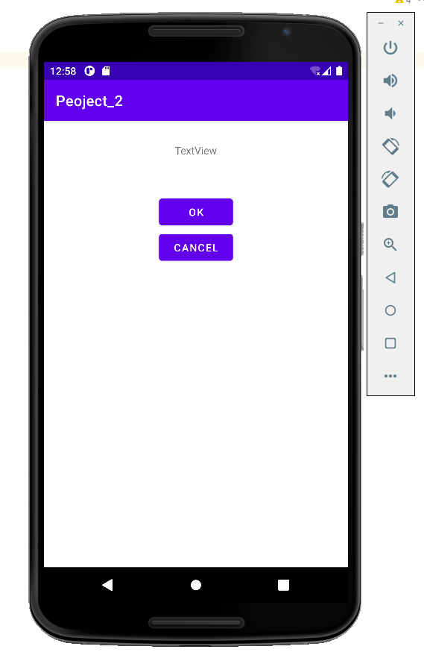

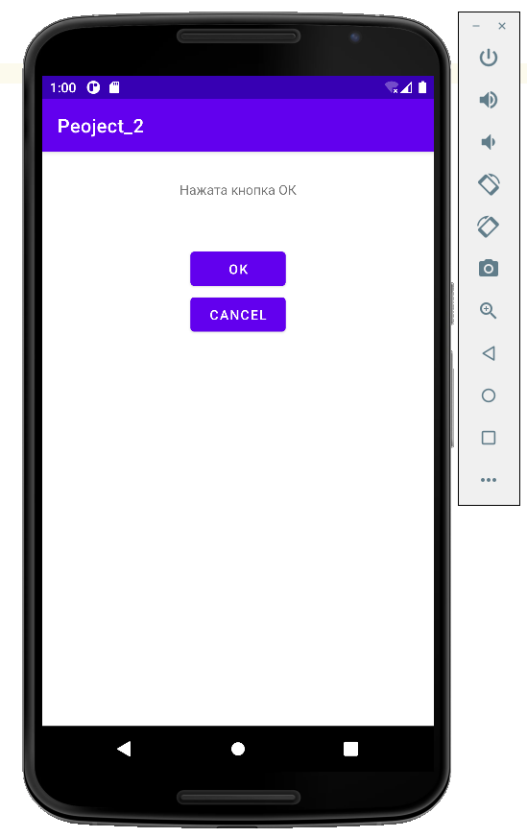

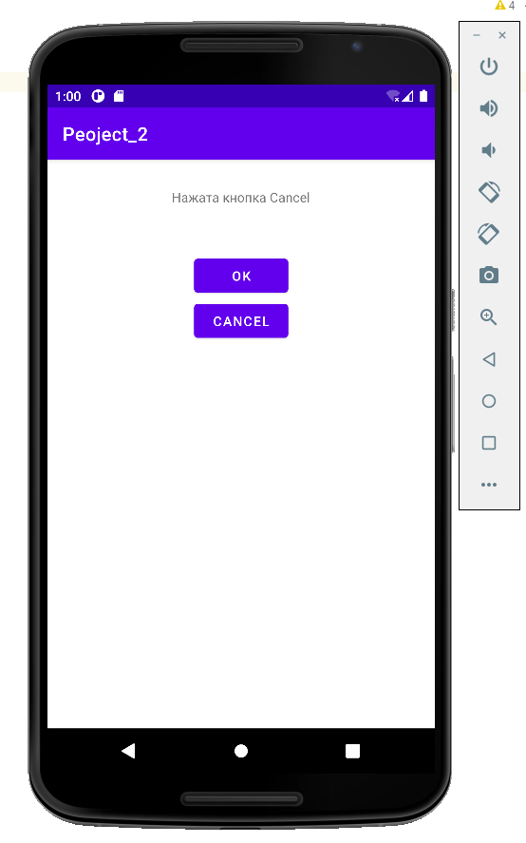

**Вывод:**

- узнал что такое механизм обработки событий на примере нажатия кнопки;

- научился обрабатывать нажатия кнопок путем создания обработчика и присвоения его кнопке.